dEPAM University Programs

DevOps external course

Module 2 Virtualization and Cloud Basic

TASK 2.4

Работа с lxc в Ubuntu

Documentation - <https://help.ubuntu.com/lts/serverguide/lxd.html>

<https://linuxcontainers.org/lxd/getting-started-cli/>

1. Установить lxc

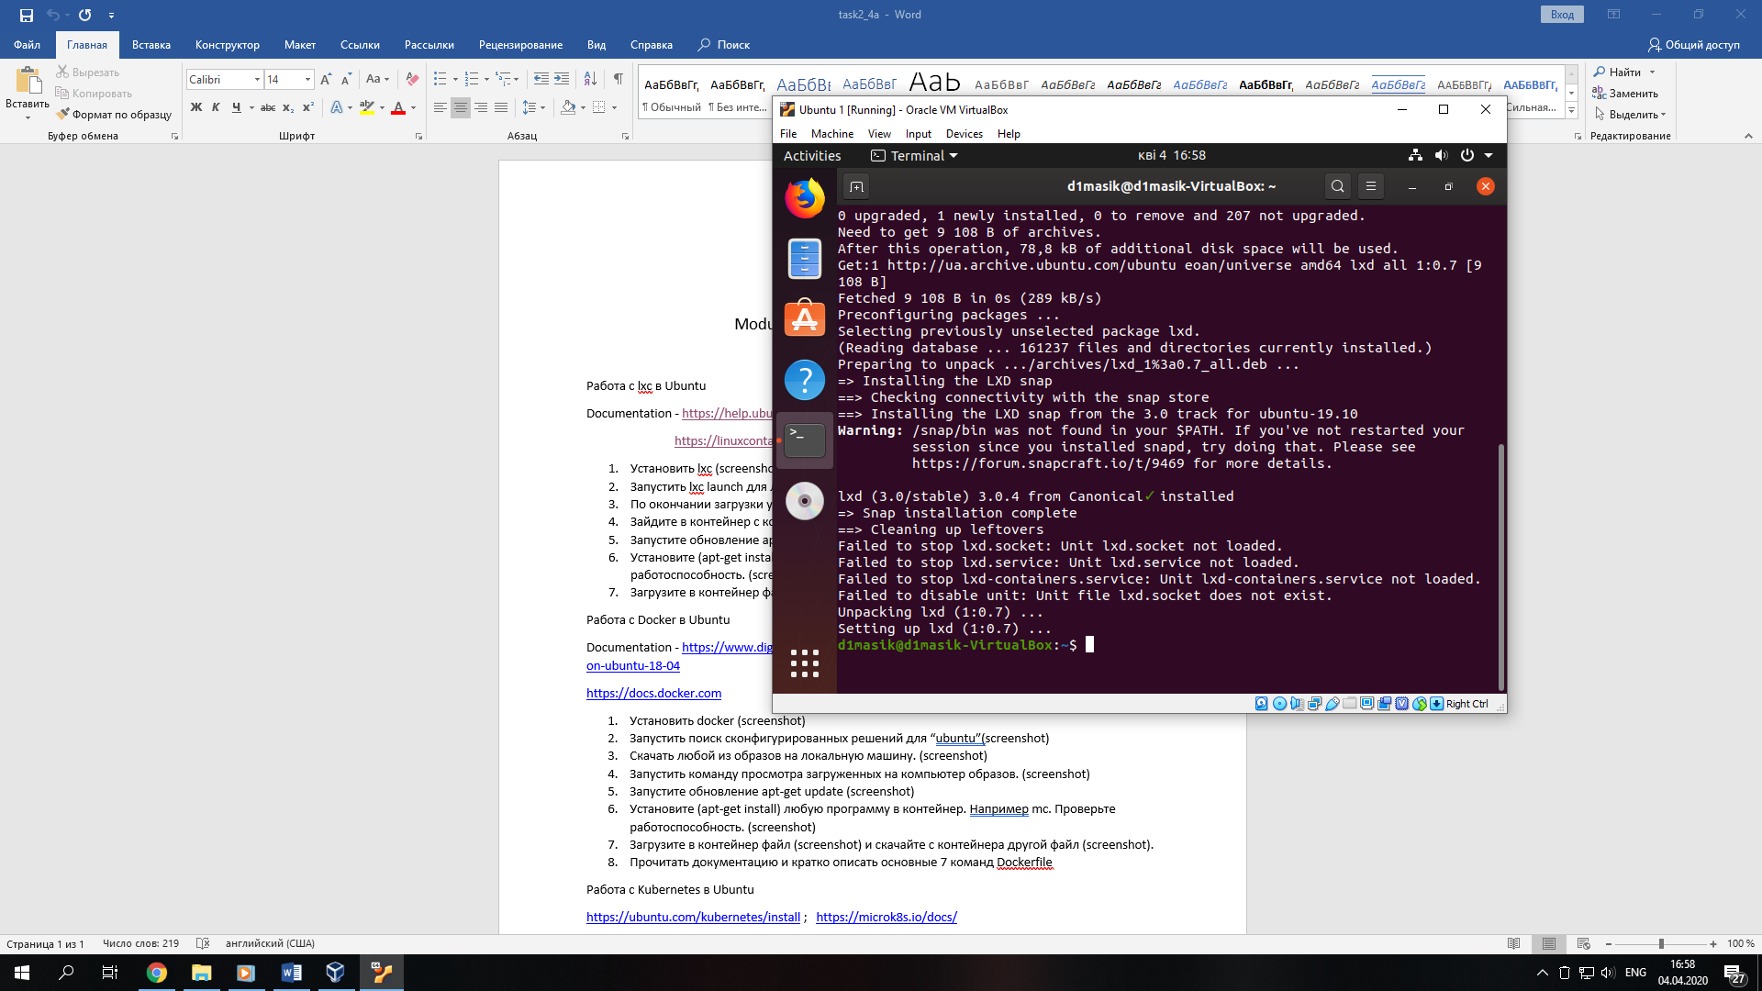

1. Запустить lxc launch для любой из версий Убунту

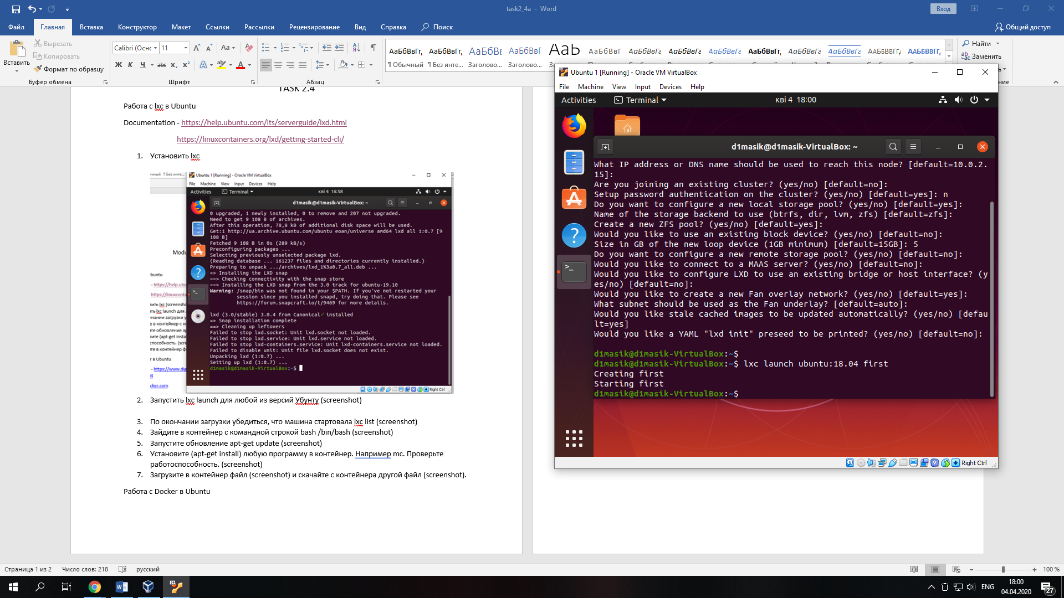

1. По окончании загрузки убедиться, что машина стартовала lxc list

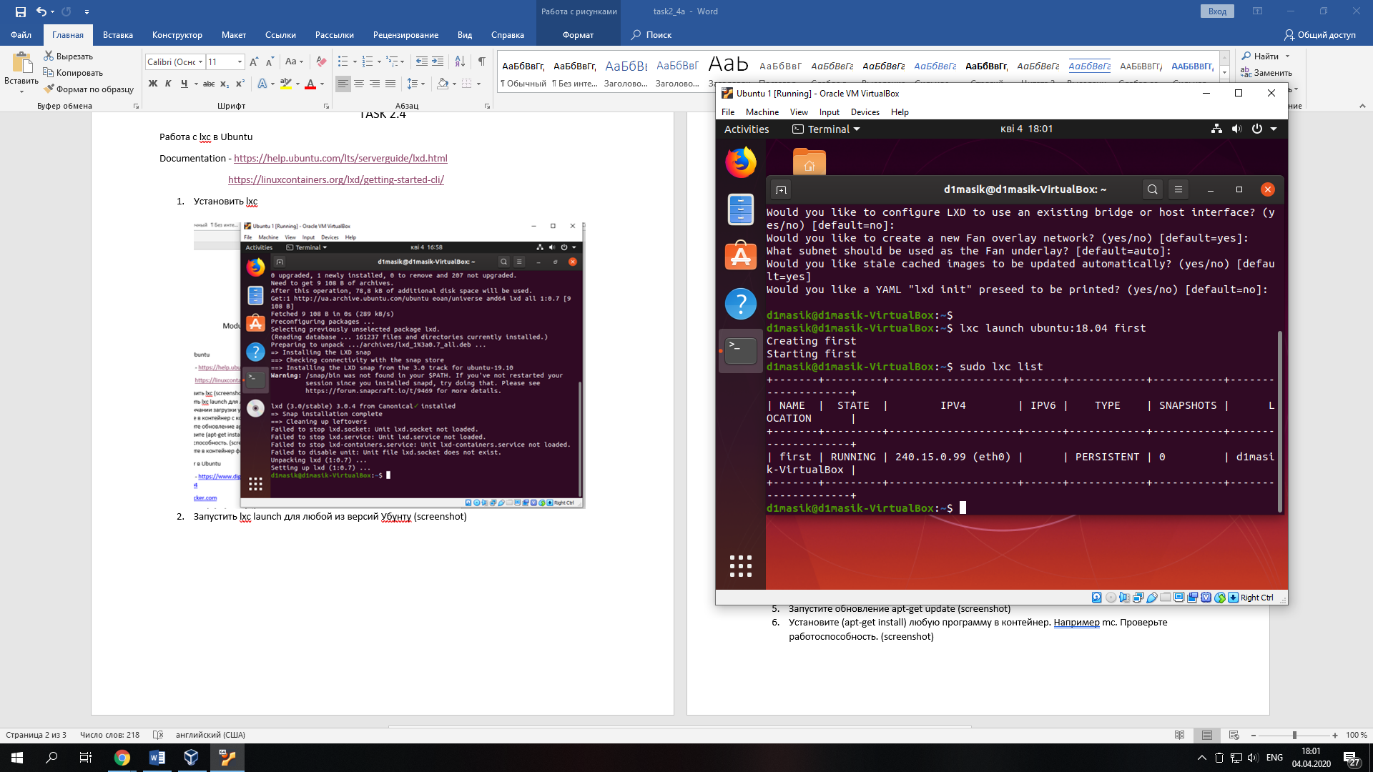

1. Зайдите в контейнер с командной строкой bash /bin/bash

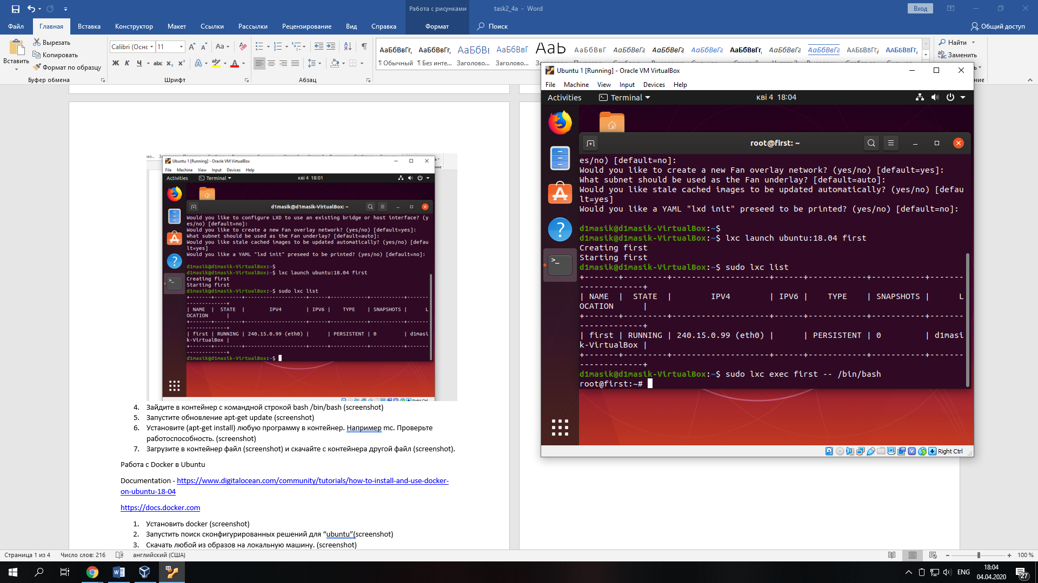

1. Запустите обновление apt-get update

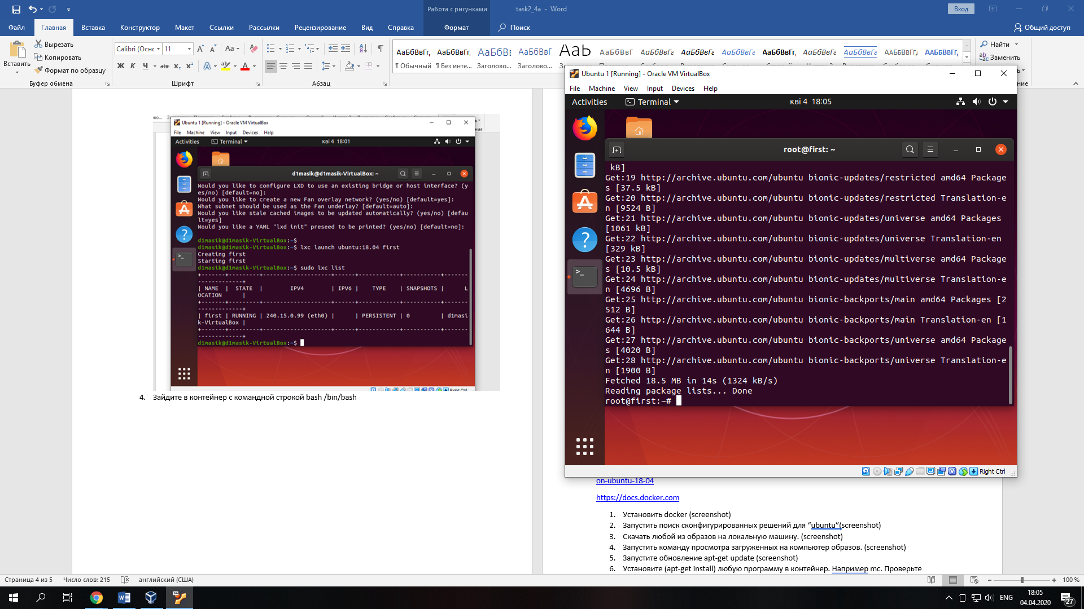

1. Установите (apt-get install) любую программу в контейнер. Например mc. Проверьте работоспособность.

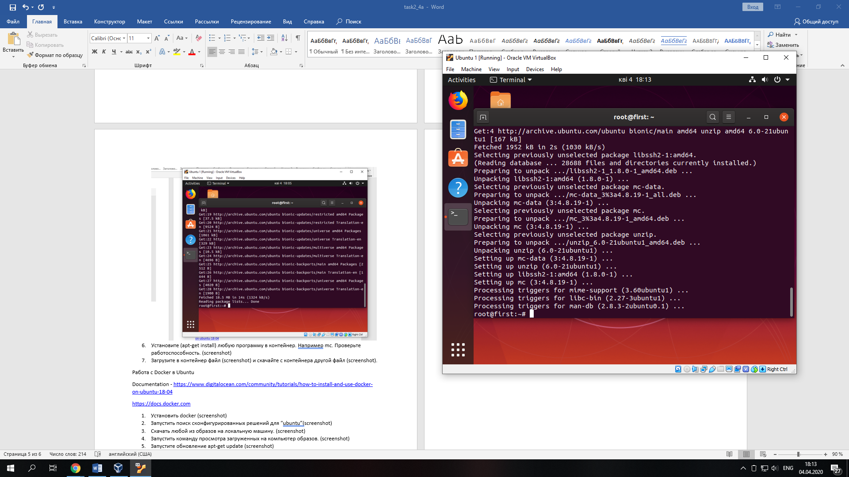

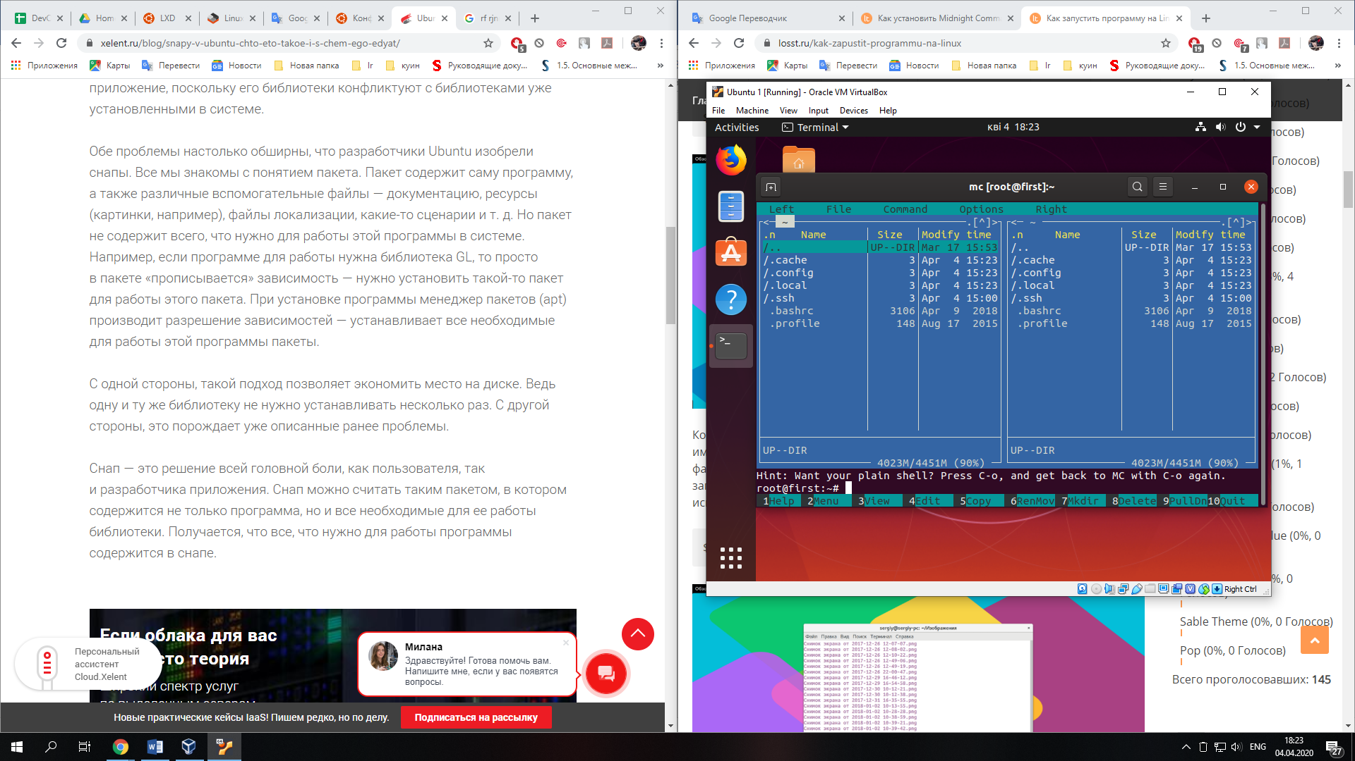

1. Загрузите в контейнер файл (screenshot) и скачайте с контейнера другой файл (screenshot).

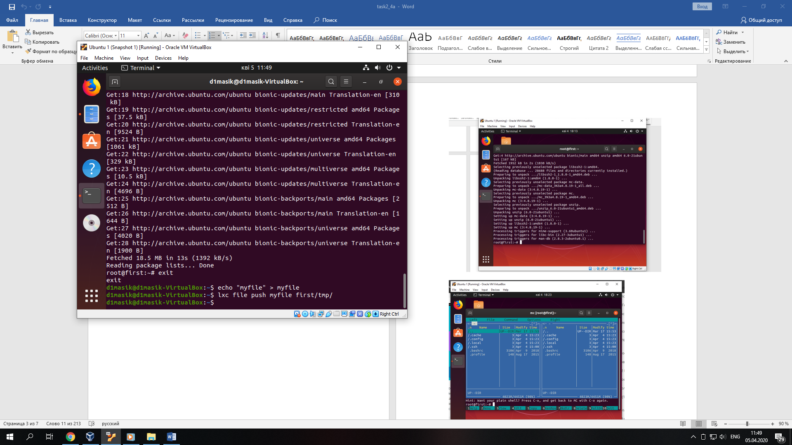

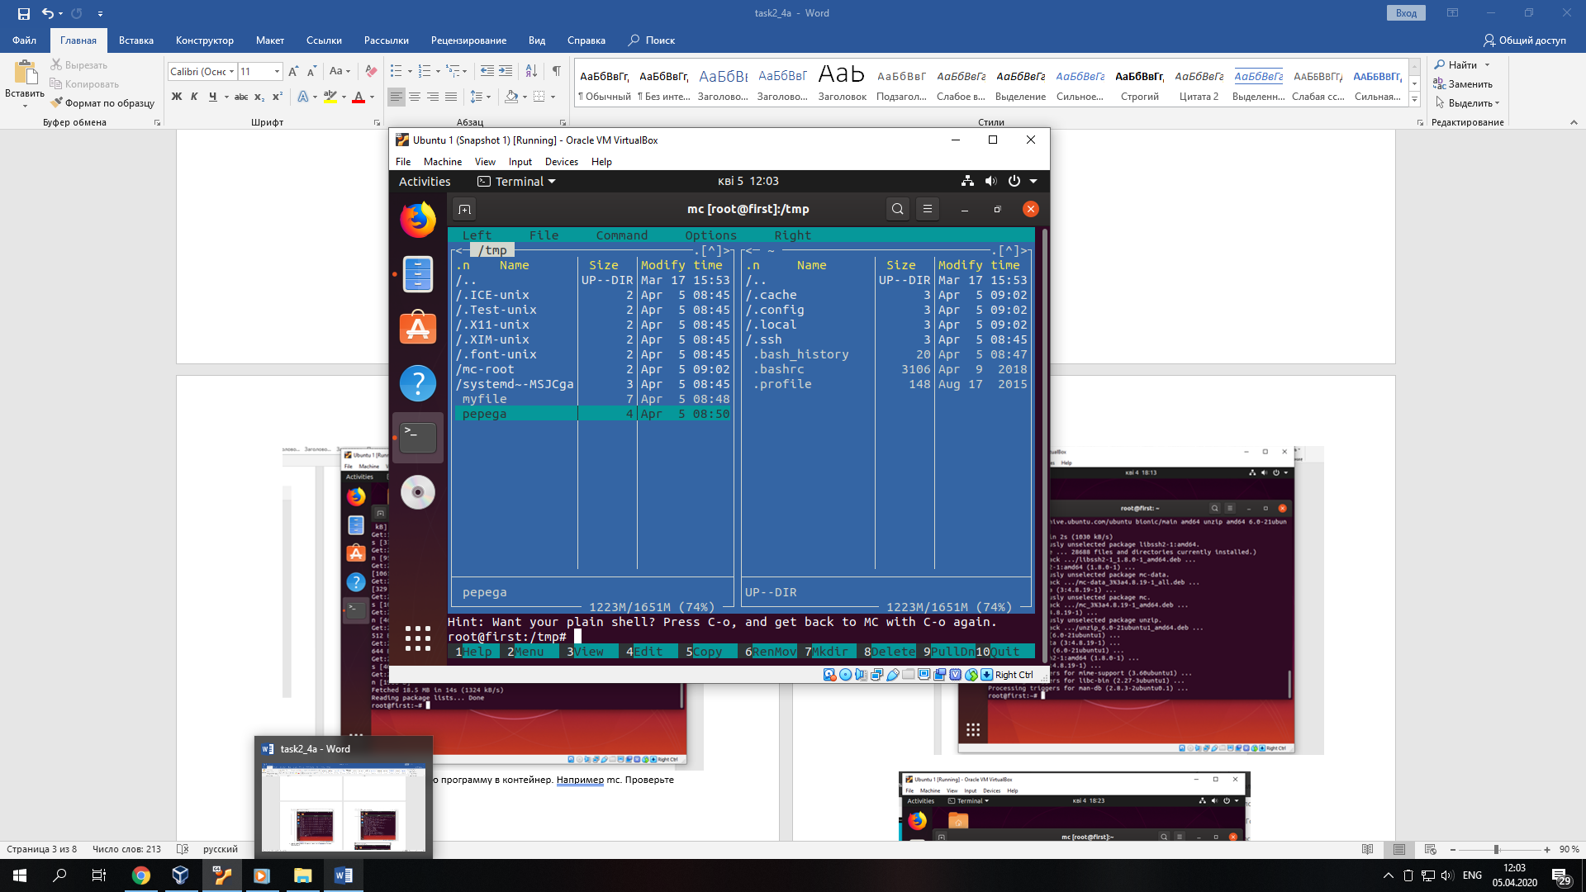

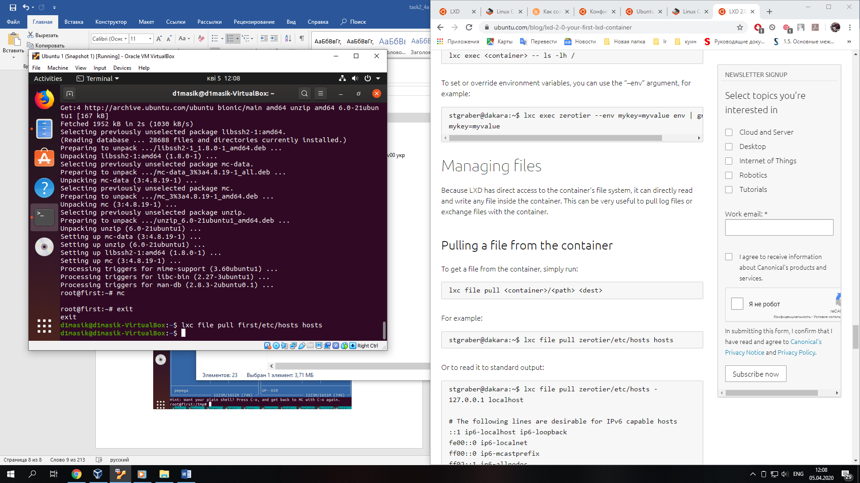

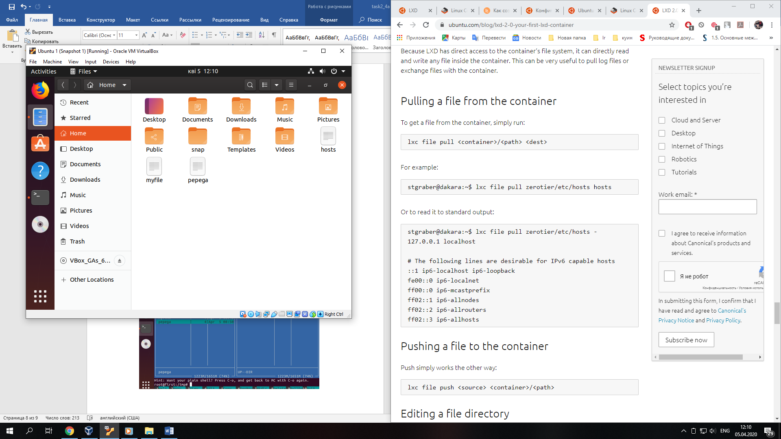

Работа с Docker в Ubuntu

Documentation - <https://www.digitalocean.com/community/tutorials/how-to-install-and-use-docker-on-ubuntu-18-04>

<https://docs.docker.com>

1. Установить docker

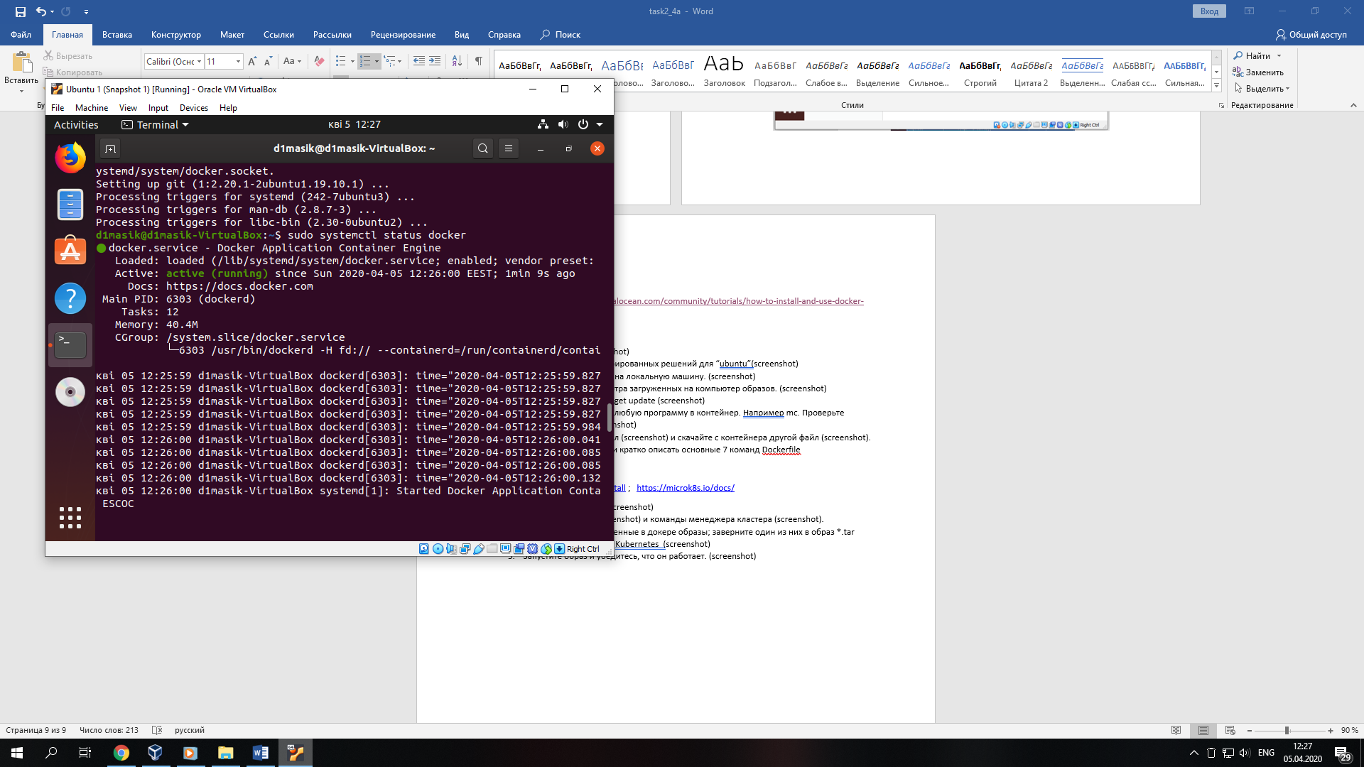

1. Запустить поиск сконфигурированных решений для “ubuntu”

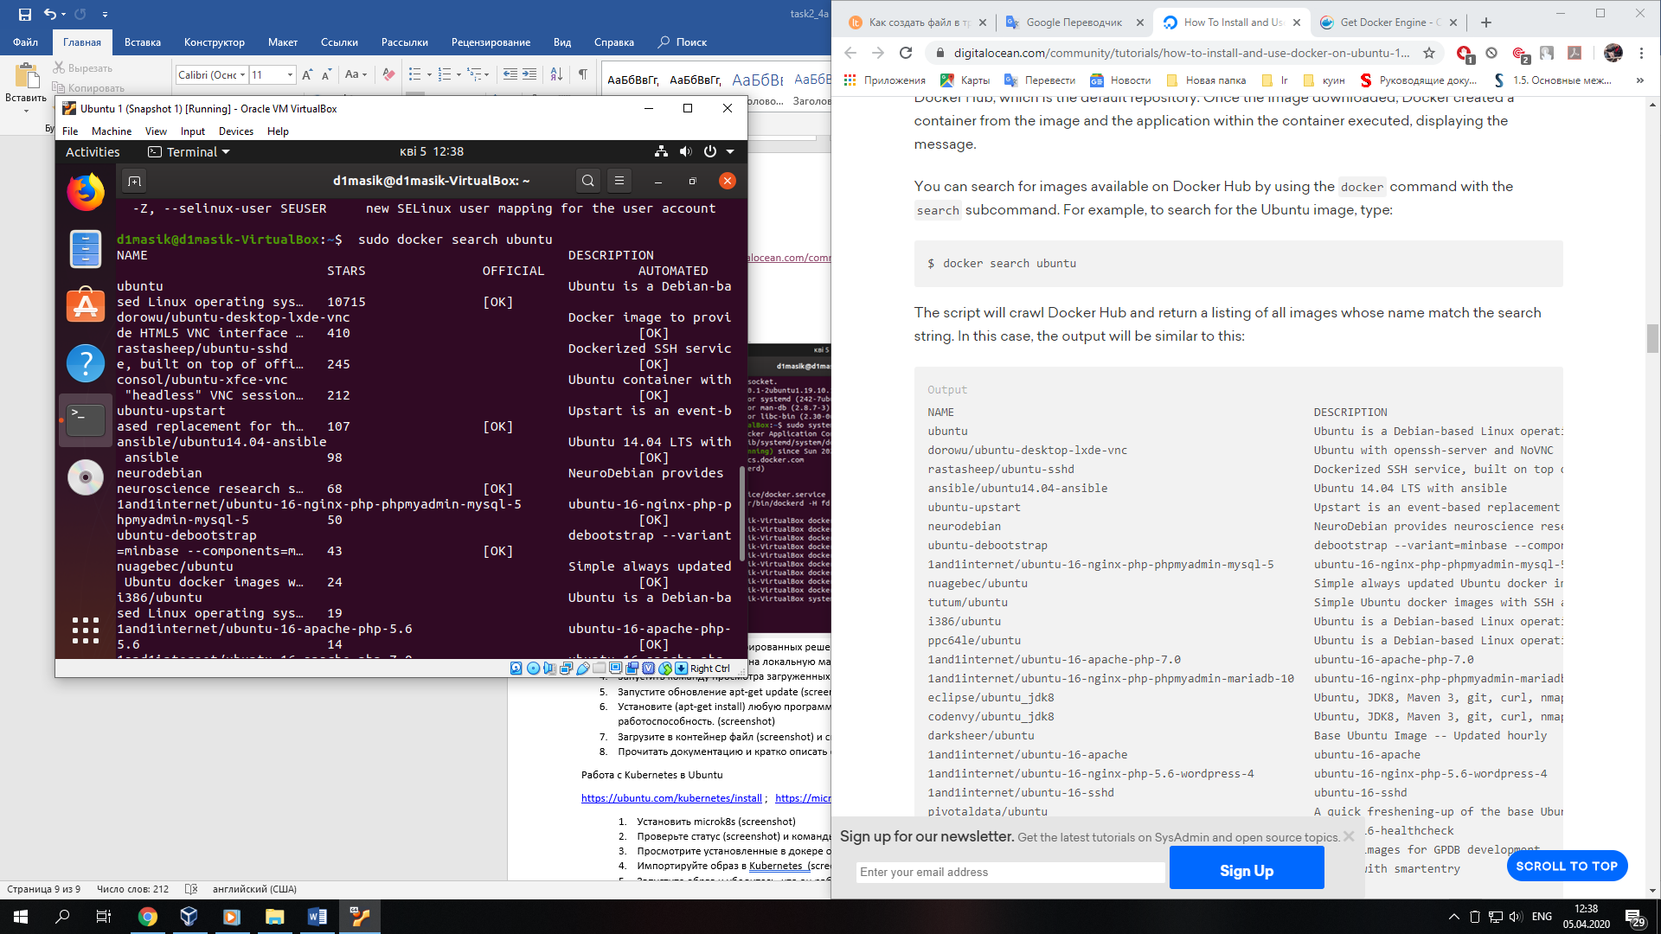

1. Скачать любой из образов на локальную машину.

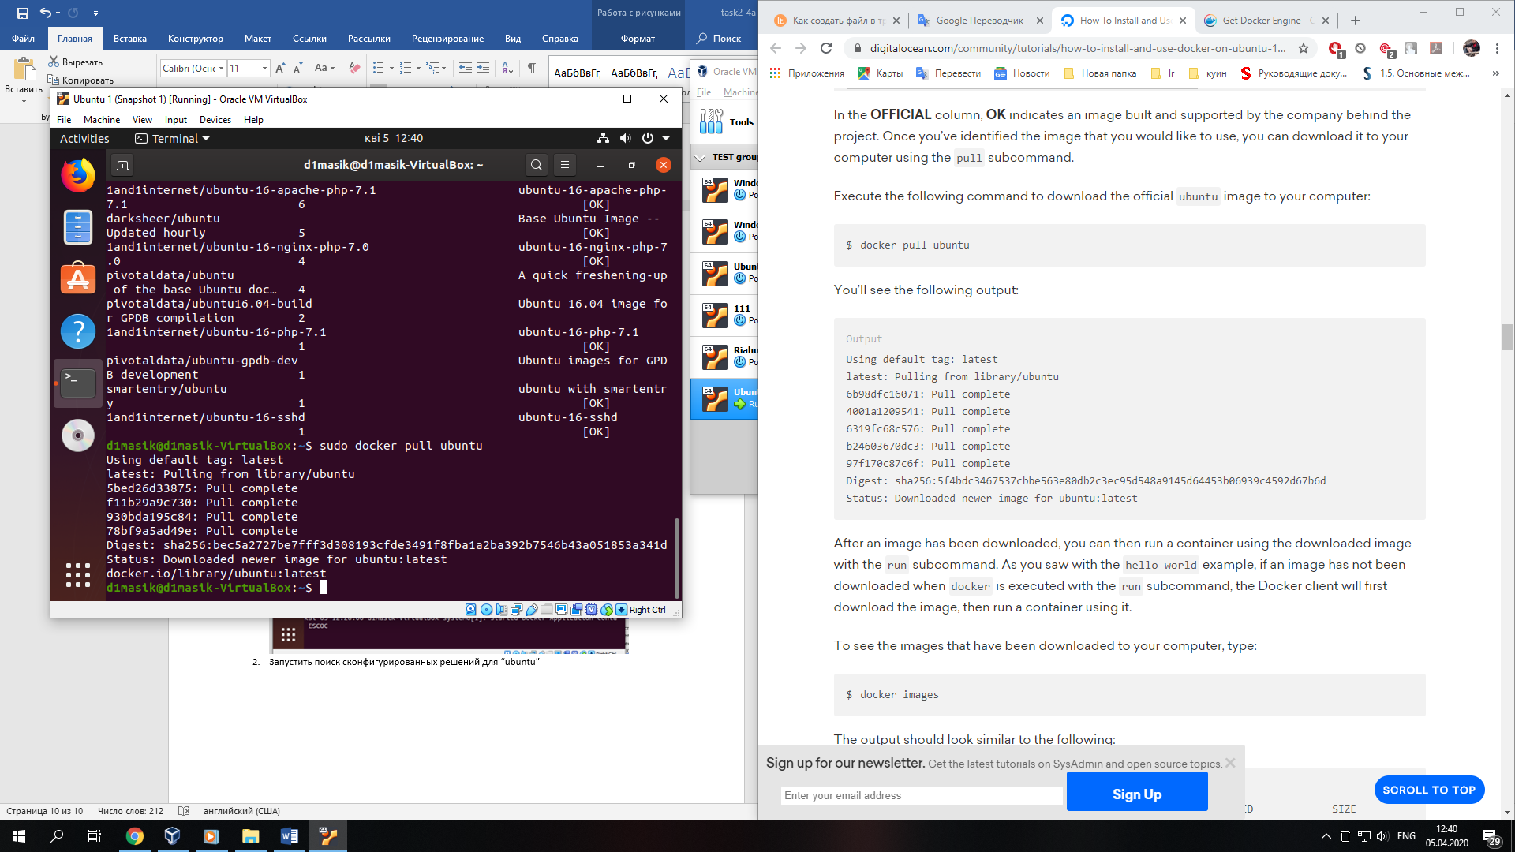

1. Запустить команду просмотра загруженных на компьютер образов.

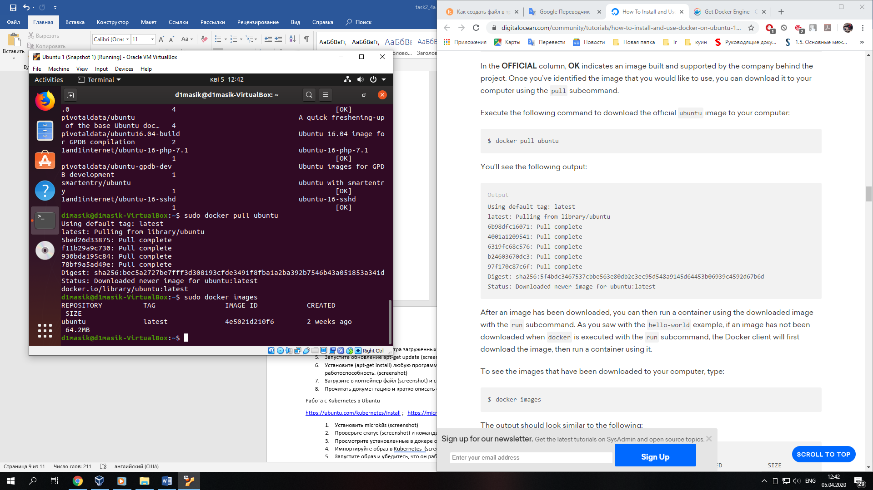

1. Запустите обновление apt-get update

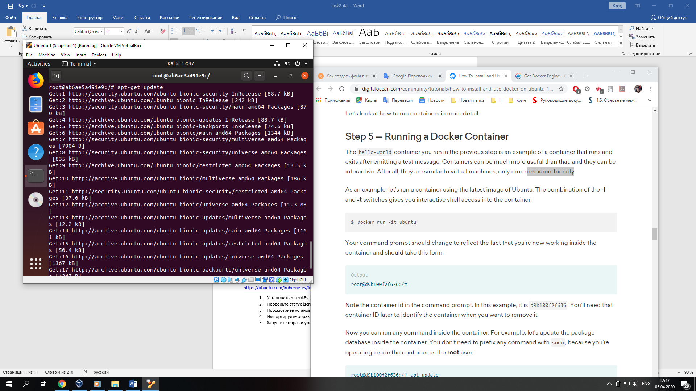

1. Установите (apt-get install) любую программу в контейнер. Например mc. Проверьте работоспособность.

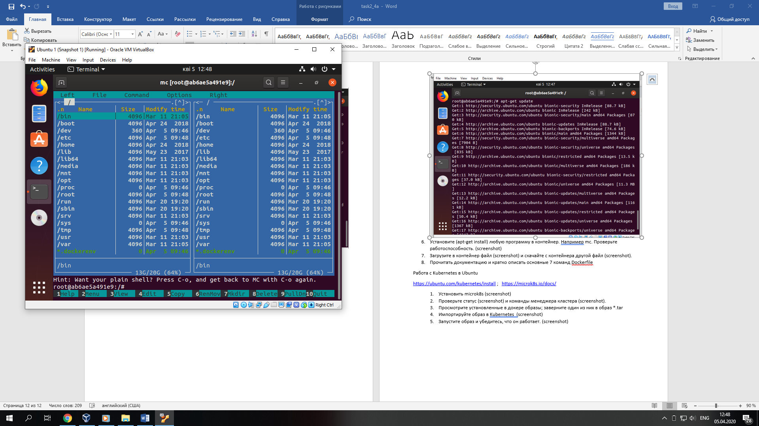

1. Загрузите в контейнер файл и скачайте с контейнера другой файл.

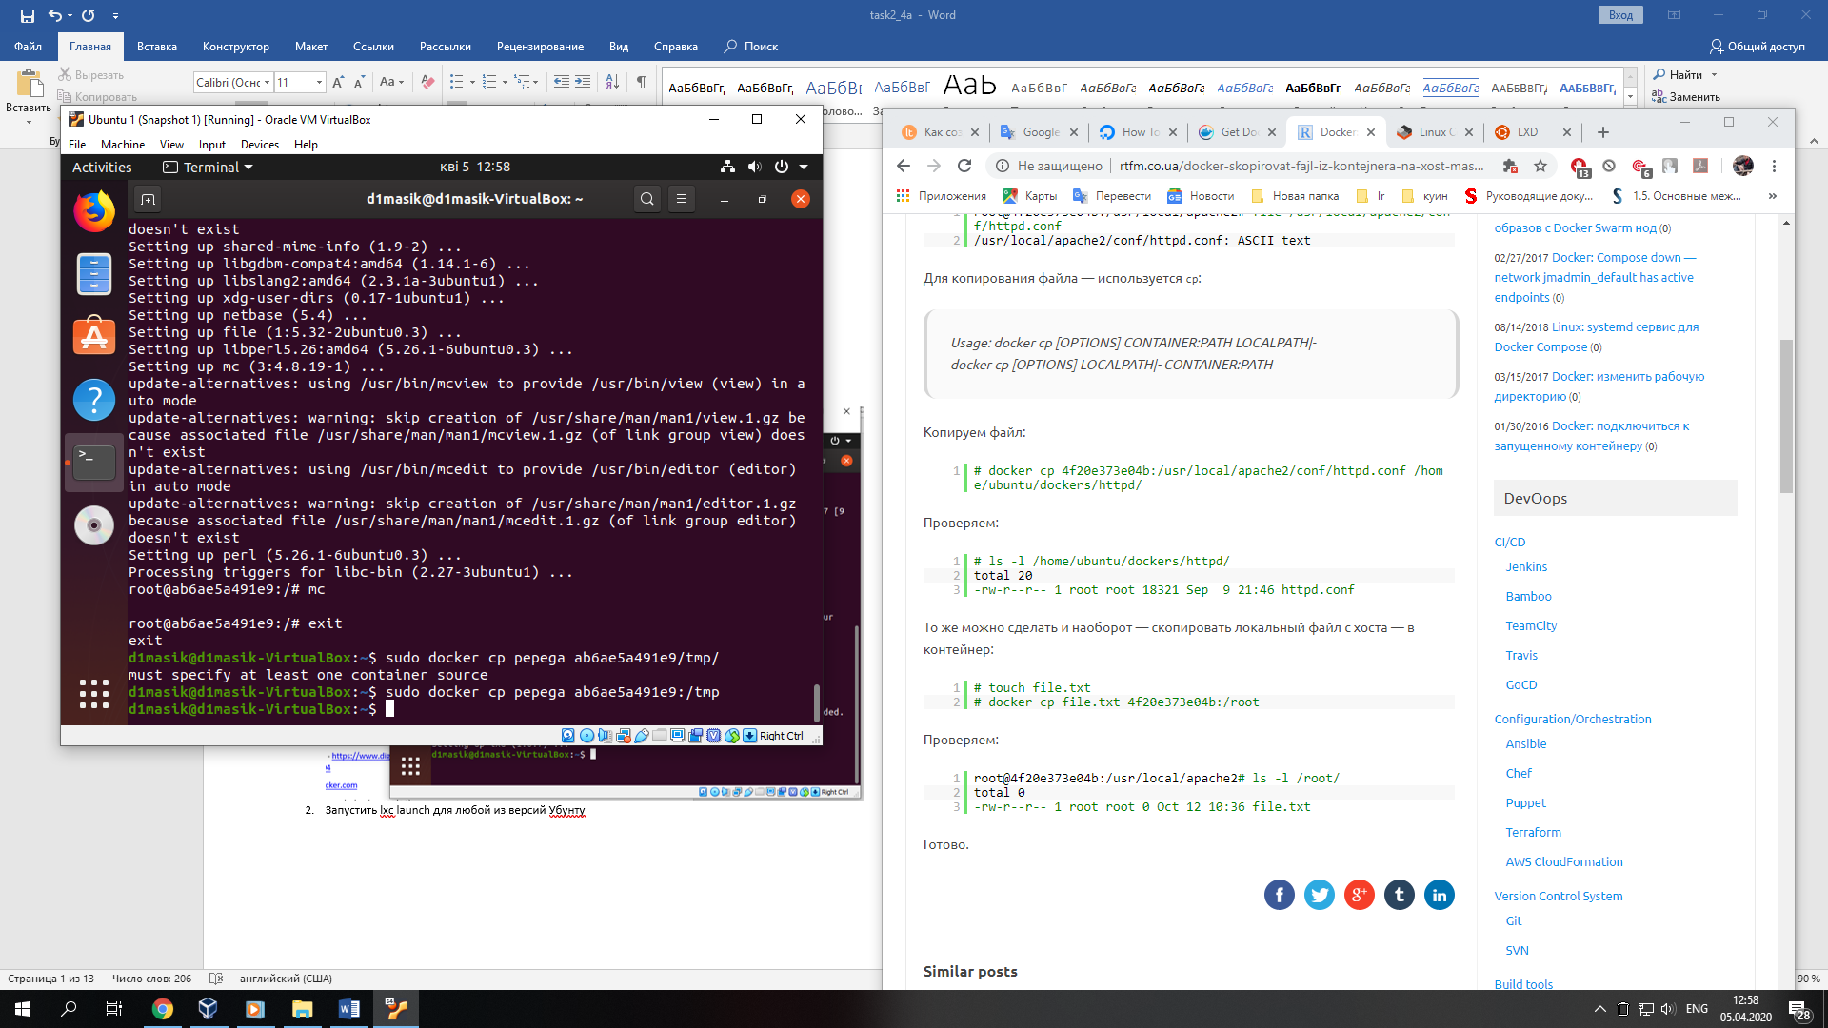

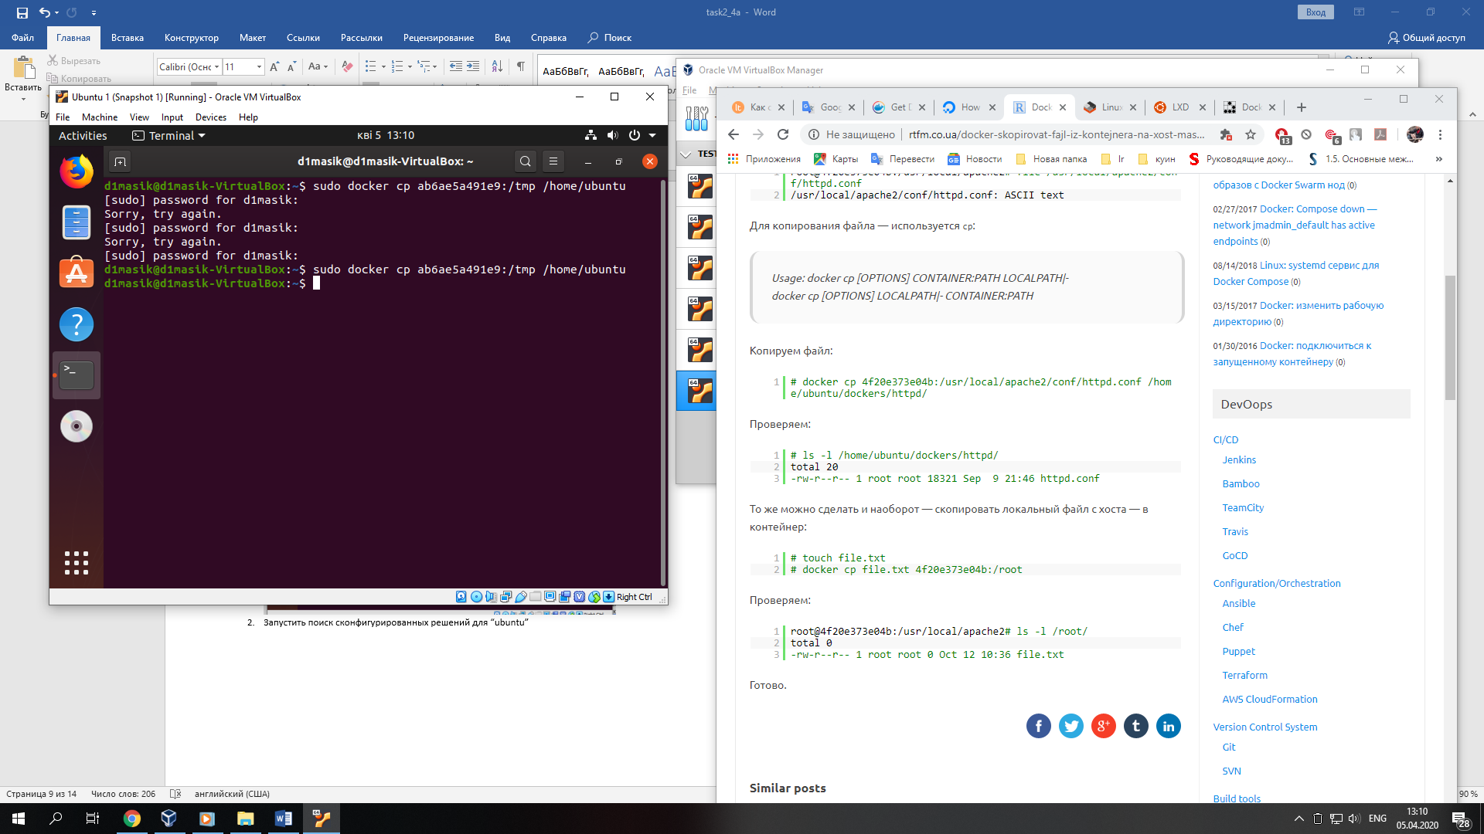

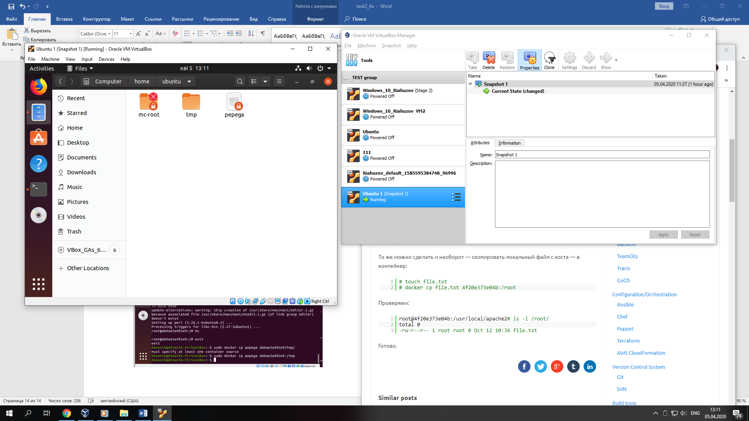

1. Прочитать документацию и кратко описать основные 7 команд Dockerfile

docker ps – list containers. This command helps users understand which containers are currently running. To view all containers — active and inactive, run docker ps with the -a.

docker search – search the Docker Hub for images. You can search for images available on Docker Hub by using this command.

docker pull – pull an image or a repository from a registry. Helps you to download the official image to your computer.

docker push – push an image or a repository to a registry. Helps you upload an image to repository.

docker images – list images. Helps you to see the images that have been downloaded to your computer.

docker run – run a command in a new container. Let you run a container using the image. The combination of the -i and -t switches gives you interactive shell access into the container.

docker stop – stop one or more running containers (followed by the container ID or name).

docker start – start one or more stopped containers (followed by the container ID or name).

docker rm – remove one or more containers (followed by the container ID or name).

Работа с Kubernetes в Ubuntu

<https://ubuntu.com/kubernetes/install> ; <https://microk8s.io/docs/>

1. Установить microk8s (screenshot)

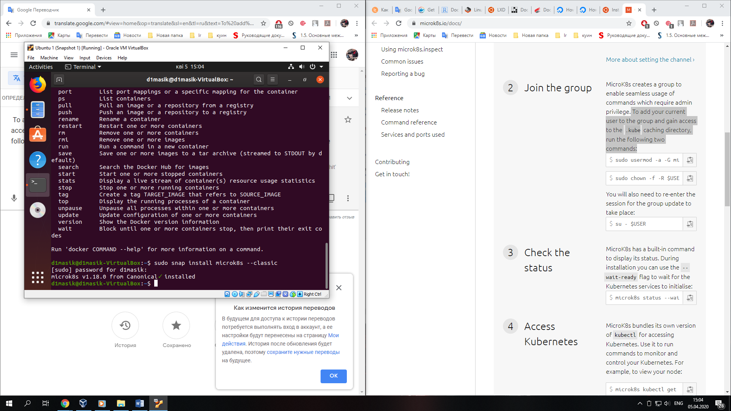

1. Проверьте статус и команды менеджера кластера .

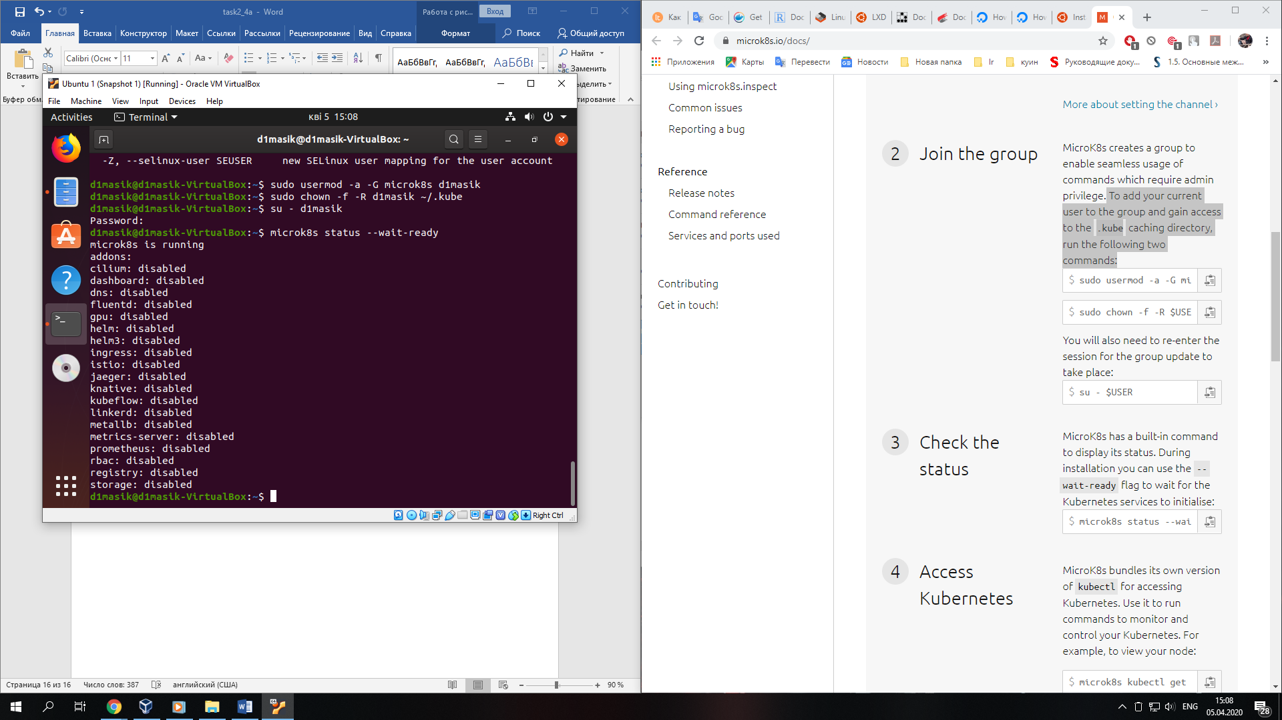

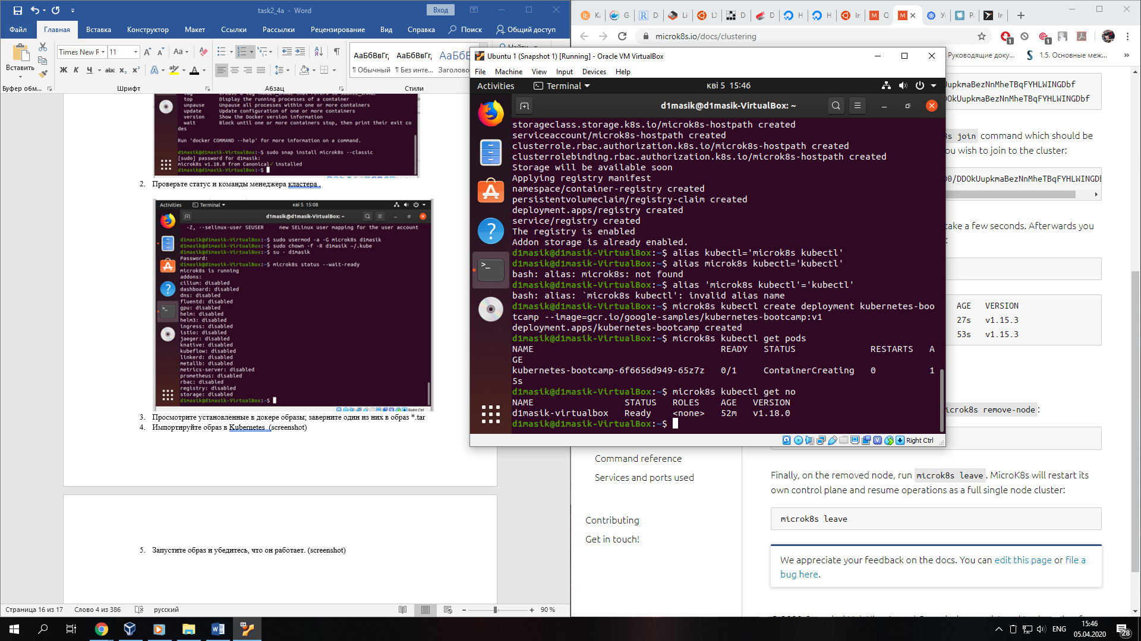

1. Просмотрите установленные в докере образы; заверните один из них в образ \*.tar

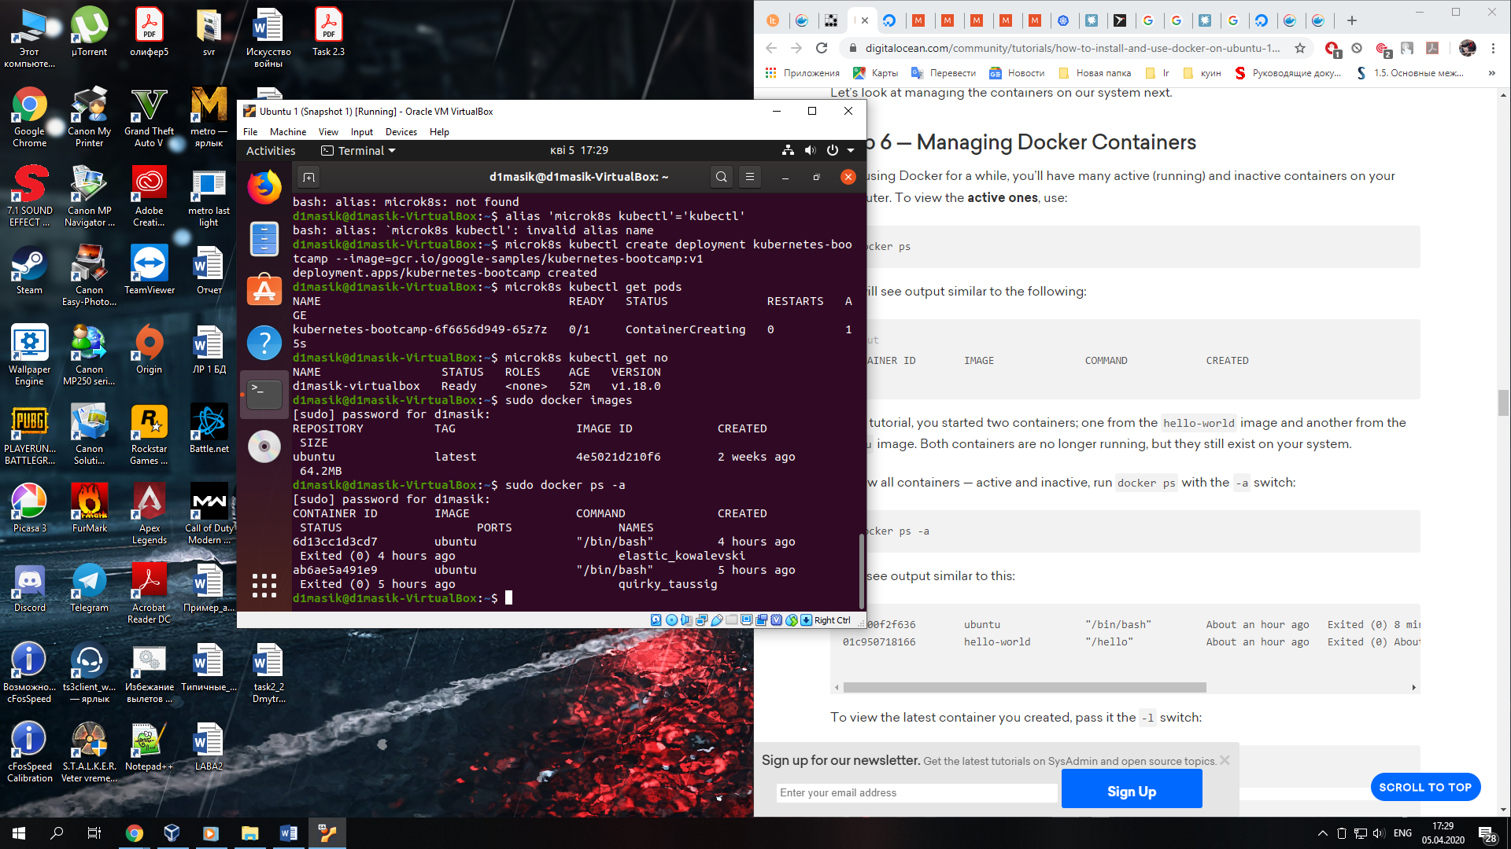

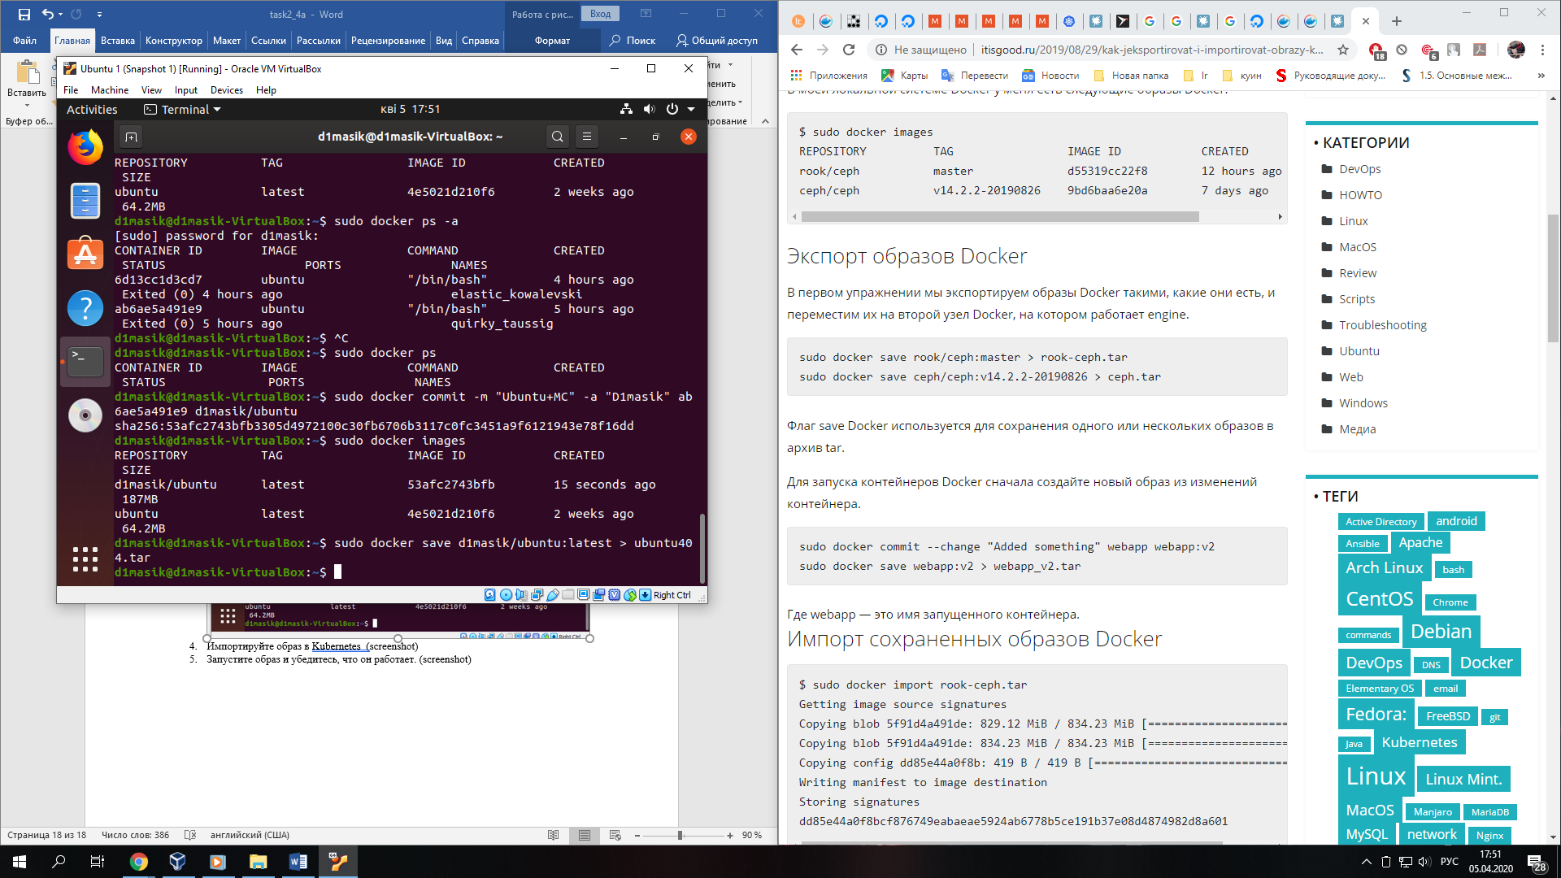

1. Импортируйте образ в Kubernetes

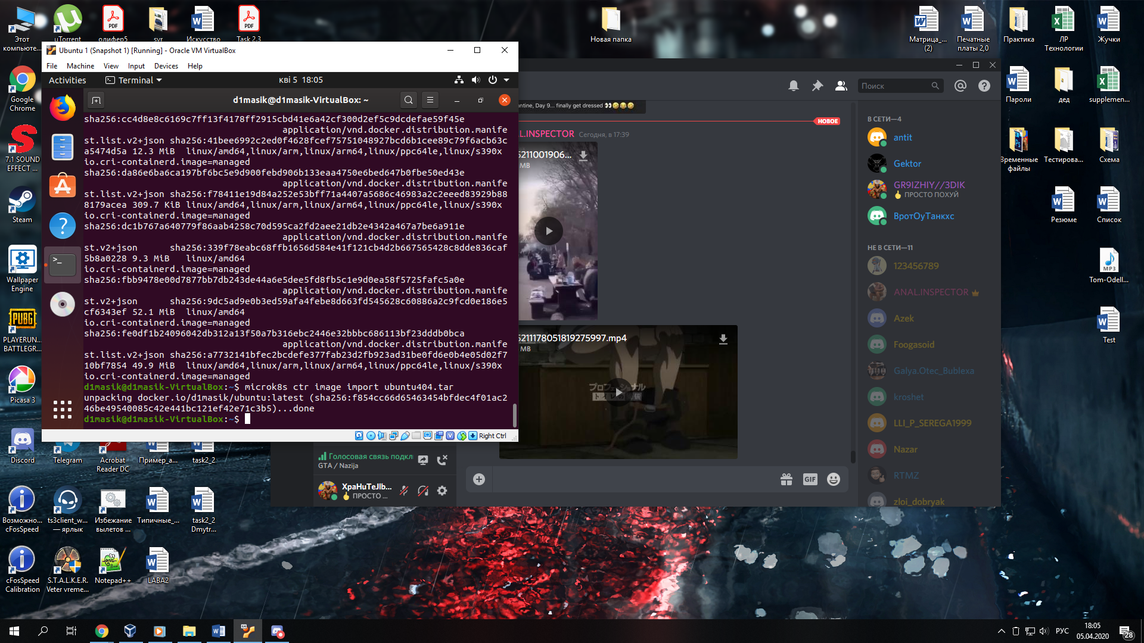

1. Запустите образ и убедитесь, что он работает. (screenshot)

